JobSheet - Week 5 – Generic Class

Nama : Raza Mulki Firdaus
NIM : 251524120
Kelas : 1D
Repo GitHub : https://github.com/zaaraza/Teknik-Pemrograman-

Instruksi Pengerjaan:
- Kerjakan 6 soal di bawah ini dengan melengkapi setiap kolom jawaban yang disediakan pada jobsheet ini.
- Jawaban setiap soal mencakup source code, screenshot hasil dari program yang ditampilkan full screen termasuk taskbar (tambahkan beberapa screenshot jika diperlukan), penjelasan permasalahan dan solusi yang dihadapi, nama teman yang membantu memecahkan masalah (opsional).
- Dikumpulkan pada Assignment Classroom sesuai dengan deadline yang tertera pada assignment tersebut.
- Format penamaan file jobsheet: W4_P_<Kelas 1X>_<3 Digit_NIM_Terakhir>.docx/pdf. Contoh: W5_P_1B_001.docx/pdf.
- Submit semua jawaban dalam bentuk file java pada repository GitHub masing-masing.

No. 1 Try First
Soal Praktikum
Silahkan mencoba source code pada lampiran dan memberikan penjelasan detail setiap bagian pentingnya!

public class GenericsTypeOld {

private Object t;

public Object get() {
return t;
}

public void set(Object t) {
this.t = t;
}

public static void main(String args[]) {
GenericsTypeOld type = new GenericsTypeOld();
type.set("Java");
String str = (String) type.get(); // type casting, error prone and can cause ClassCastException
}
}
Source Code
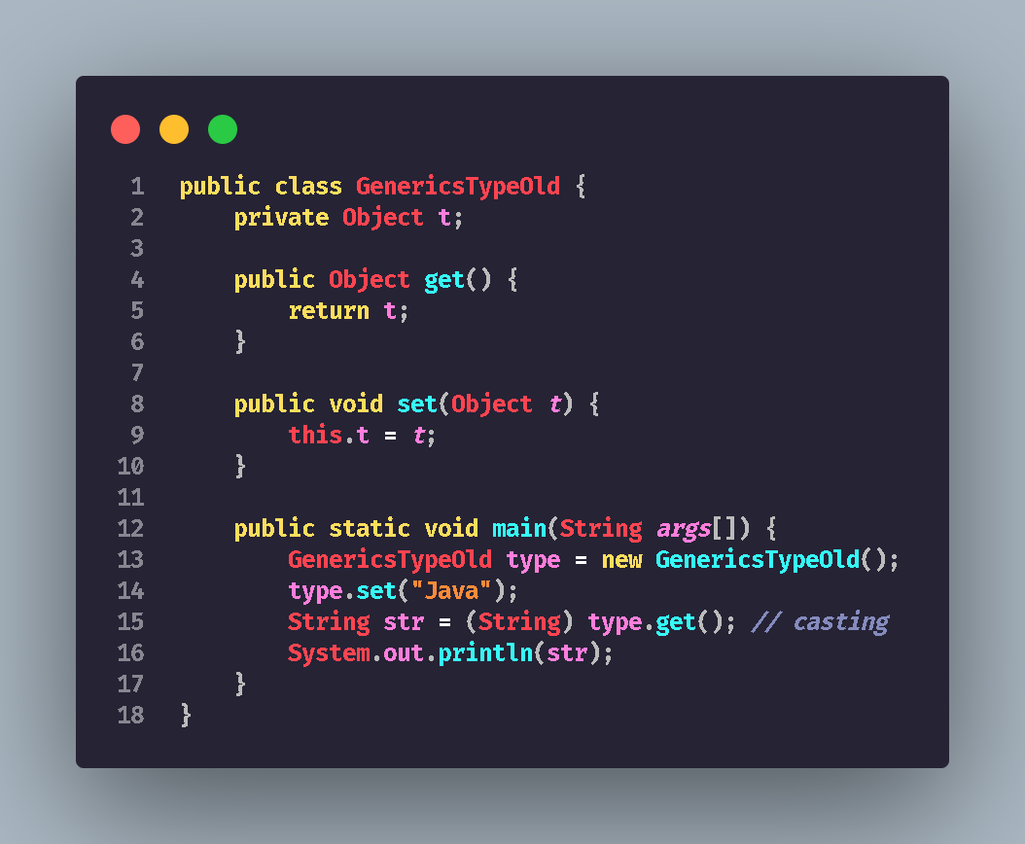
Screenshot Hasil
Penjelasan
Program ini menggambarkan cara lama dalam Java sebelum fitur Generics ada, yaitu menggunakan tipe data Object sebagai wadah universal. Karena semua kelas di Java mewarisi dari Object, variabel bertipe Object bisa menyimpan nilai apa pun, baik String, Integer, maupun tipe lainnya.

Masalah utama dari pendekatan ini muncul saat kita ingin mengambil kembali nilai yang sudah disimpan. Karena tipe kembaliannya adalah Object, kita harus melakukan type casting secara manual, misalnya menulis (String) type.get() agar Java tahu bahwa nilai tersebut bertipe String. Ini memang bisa berjalan, tetapi sangat rawan kesalahan. Jika suatu saat kita tidak sengaja menyimpan nilai bertipe Integer lalu mencoba cast ke String, program akan langsung crash saat dijalankan dengan error ClassCastException.

Inilah mengapa pendekatan ini disebut error prone atau rentan kesalahan. Compiler Java tidak bisa membantu mendeteksi kesalahan tipe saat kode ditulis, sehingga bug baru ketahuan saat program sudah berjalan.
Nama Teman Hal yang Dibantu (Opsional)
-

No. 2 Using Generic Class
Soal Praktikum
Silahkan mencoba source code pada lampiran dan memberikan penjelasan detail setiap bagian pentingnya!

public class GenericsType<T> {

private T t;

public T get() {
return this.t;
}

public void set(T t1) {
this.t = t1;
}

public static void main(String args[]) {
GenericsType<String> type = new GenericsType<>();
type.set("Java"); // valid

GenericsType type1 = new GenericsType(); // raw type
type1.set("Java"); // valid
type1.set(10); // valid and autoboxing support
}
}
Source Code
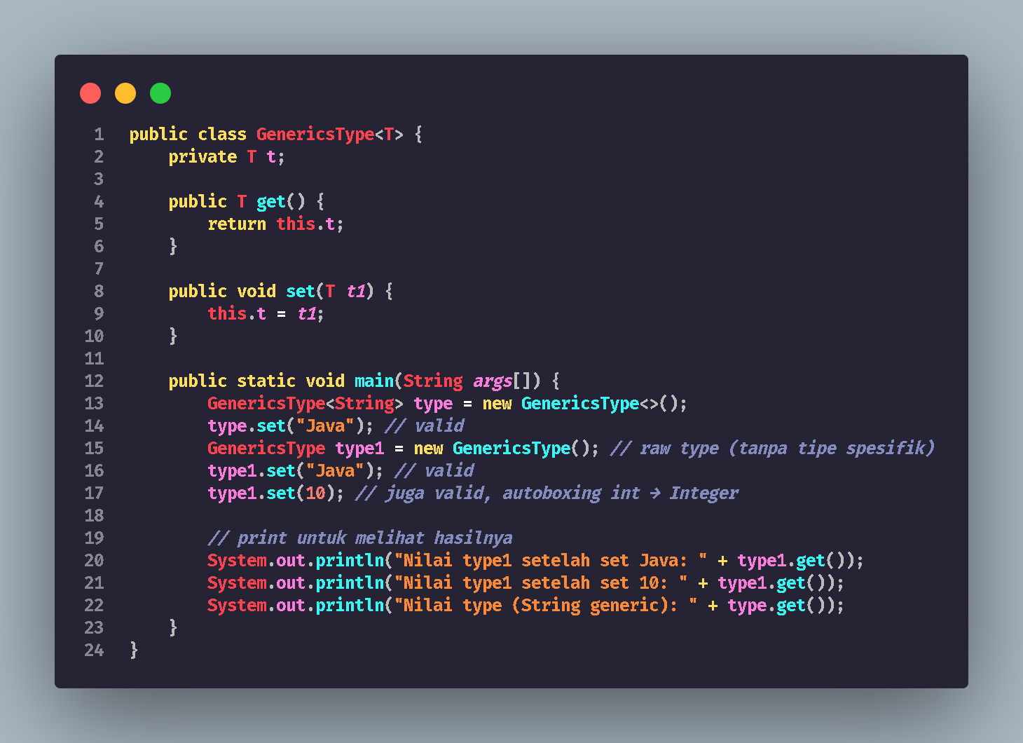
Screenshot Hasil
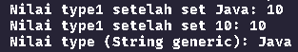
Penjelasan
Program ini adalah versi yang sudah diperbaiki dari soal pertama, yaitu menggunakan fitur Generics yang diperkenalkan sejak Java 5. Dengan menambahkan parameter tipe <T> pada deklarasi kelas, kita bisa menentukan jenis data apa yang akan disimpan sejak awal.

Ketika kita mendeklarasikan GenericsType<String>, artinya variabel T di dalam kelas tersebut akan diperlakukan sebagai String sepenuhnya. Tidak ada lagi kebutuhan untuk melakukan type casting manual, dan compiler Java akan langsung memberi tahu jika kita mencoba memasukkan tipe yang salah bahkan sebelum program dijalankan.

Di bagian main juga diperlihatkan penggunaan raw type, yaitu GenericsType tanpa parameter tipe. Ini diizinkan untuk menjaga kompatibilitas dengan kode lama, namun compiler akan memberikan peringatan. Raw type kehilangan manfaat utama generics karena tidak ada pengecekan tipe yang ketat.
Nama Teman Hal yang Dibantu (Opsional)
-

No. 3 Java Generic Class
Soal Praktikum
Silahkan mencoba source code pada lampiran dan memberikan penjelasan detail setiap bagian pentingnya!

interface MinMax<T extends Comparable<T>> {
T max();
}

class MyClass<T extends Comparable<T>> implements MinMax<T> {
T[] vals;

MyClass(T[] o) {
vals = o;
}

public T max() {
T v = vals[0];

for (int i = 1; i < vals.length; i++) {
// Menggunakan method compareTo dari interface Comparable
if (vals[i].compareTo(v) > 0) {
v = vals[i];
}
}
return v;
}
}

public class Main {
public static void main(String[] args) {
Integer[] inums = {3, 6, 2, 8, 6};
Character[] chs = {'b', 'r', 'p', 'w'};

MyClass<Integer> a = new MyClass<>(inums);
MyClass<Character> b = new MyClass<>(chs);

System.out.println("Nilai Integer Terbesar: " + a.max());
System.out.println("Karakter Terbesar: " + b.max());
}
}
Source Code
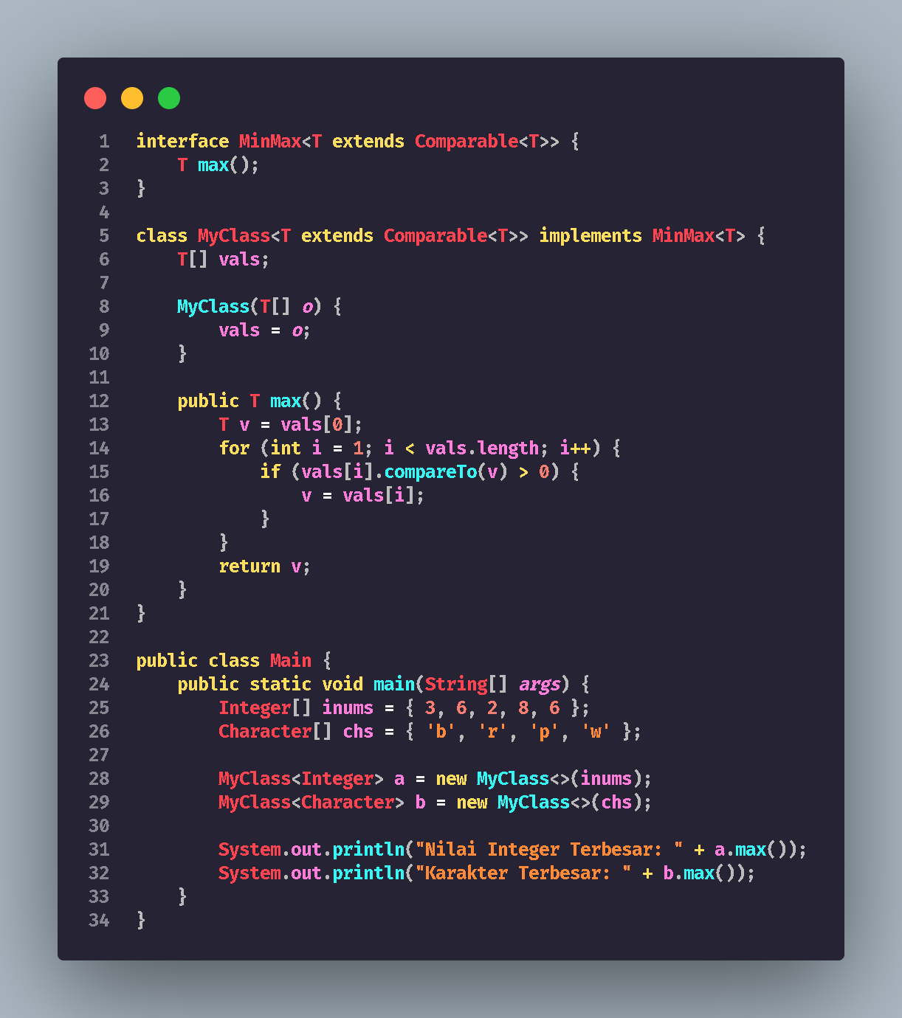
Screenshot Hasil

Penjelasan
Program ini memperlihatkan bagaimana Generics bisa dikombinasikan dengan interface dan inheritance untuk membuat kode yang lebih fleksibel namun tetap aman secara tipe. Interface MinMax mendefinisikan kontrak bahwa setiap implementasinya harus bisa mencari nilai maksimum.

Kunci dari program ini adalah batasan T extends Comparable<T>. Artinya, tipe T yang digunakan harus merupakan tipe yang sudah mengimplementasikan interface Comparable, sehingga kita bisa menggunakan method compareTo untuk membandingkan dua nilai. Integer dan Character keduanya sudah memenuhi syarat ini.

Di dalam method max(), program menelusuri seluruh elemen array. Setiap elemen dibandingkan dengan nilai terbesar sementara menggunakan compareTo. Jika hasilnya lebih dari nol, berarti elemen tersebut lebih besar dan nilai terbesar diperbarui. Berkat Generics, satu kelas yang sama bisa digunakan untuk mencari nilai maksimum dari array Integer maupun Character.
Nama Teman Hal yang Dibantu (Opsional)
-

No. 4 Java Generic Method
Soal Praktikum
Silahkan mencoba source code pada lampiran dan memberikan penjelasan detail setiap bagian pentingnya!

public class GenericsMethods {

// Java Generic Method
public static <T> boolean isEqual(GenericsType<T> g1, GenericsType<T> g2) {
return g1.get().equals(g2.get());
}

public static void main(String args[]) {
GenericsType<String> g1 = new GenericsType<>();
g1.set("Java");

GenericsType<String> g2 = new GenericsType<>();
g2.set("Java");

boolean isEqual = GenericsMethods.<String>isEqual(g1, g2);
// above statement can be written simply as
isEqual = GenericsMethods.isEqual(g1, g2);

/*
* This feature, known as type inference, allows you to invoke
* a generic method as an ordinary method, without specifying
* a type between angle brackets
*/

// Compiler will infer the type that is needed
}
}

Source Code
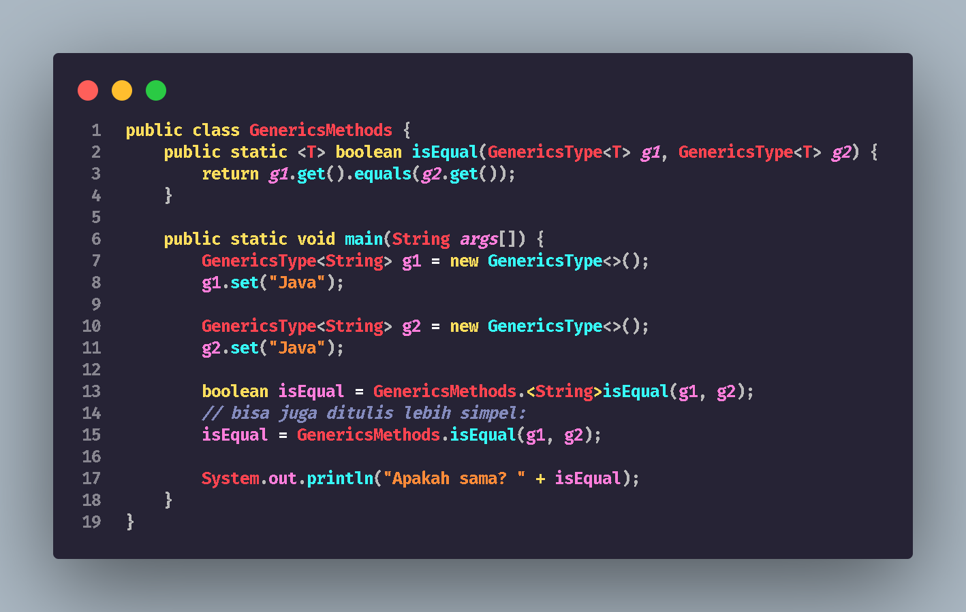
Screenshot Hasil
Penjelasan
Program ini menunjukkan bahwa Generics tidak hanya bisa diterapkan pada kelas, tetapi juga langsung pada sebuah method. Generic method memiliki parameter tipe sendiri yang ditulis sebelum tipe kembaliannya, seperti <T> boolean isEqual(...). Ini memungkinkan method tersebut bekerja dengan berbagai tipe data secara aman tanpa perlu membuat banyak method dengan nama berbeda.

Dalam contoh ini, method isEqual menerima dua objek GenericsType dengan tipe yang sama, lalu membandingkan nilainya menggunakan method equals. Kita bisa memanggil method ini dengan menyebutkan tipe secara eksplisit seperti GenericsMethods.<String>isEqual(g1, g2), atau bisa juga langsung ditulis GenericsMethods.isEqual(g1, g2) tanpa menyebutkan tipe sama sekali.

Kemampuan Java untuk secara otomatis menentukan tipe dari konteks penggunaannya ini disebut type inference. Dengan type inference, kode menjadi lebih ringkas dan mudah dibaca tanpa mengorbankan keamanan tipe. Compiler tetap memverifikasi tipe di balik layar meski kita tidak menuliskannya secara eksplisit di kode.
Nama Teman Hal yang Dibantu (Opsional)
-

No. 5 Java Generics Bounded Type Parameters
Soal Praktikum
Silahkan mencoba source code pada lampiran dan memberikan penjelasan detail setiap bagian pentingnya!

class Bound<T extends A> {

private T objRef;

public Bound(T obj) {
this.objRef = obj;
}

public void doRunTest() {
this.objRef.displayClass();
}
}

class A {

public void displayClass() {
System.out.println("Inside super class A");
}
}

class B extends A {

public void displayClass() {
System.out.println("Inside sub class B");
}
}

class C extends A {

public void displayClass() {
System.out.println("Inside sub class C");
}
}

public class BoundedClass {

public static void main(String a[]) {

// Creating object of sub class C and
// passing it to Bound as a type parameter.
Bound<C> bec = new Bound<C>(new C());
bec.doRunTest();

// Creating object of sub class B and
// passing it to Bound as a type parameter.
Bound<B> beb = new Bound<B>(new B());
beb.doRunTest();

// similarly passing super class A
Bound<A> bea = new Bound<A>(new A());
bea.doRunTest();
}
}

Source Code
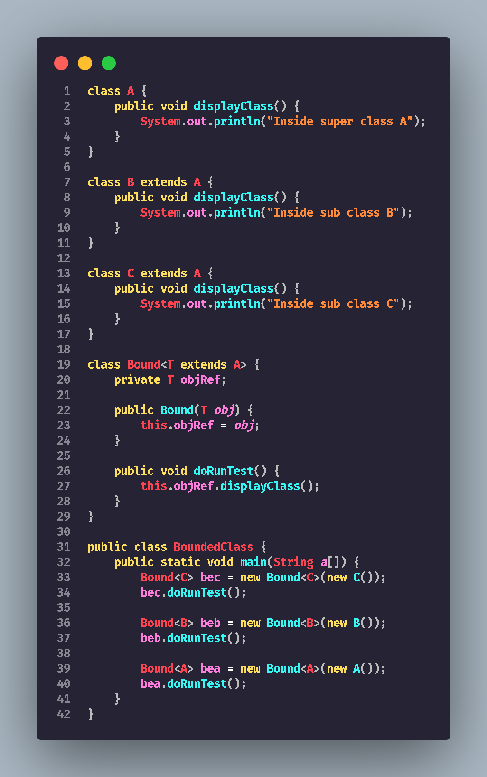
Screenshot Hasil

Penjelasan
Program ini memperkenalkan konsep bounded type parameter, yaitu cara membatasi tipe generik agar hanya menerima kelas tertentu beserta turunannya. Kelas Bound<T extends A> berarti T hanya boleh berupa kelas A itu sendiri, atau kelas lain yang mewarisi dari A, seperti B dan C. Jika kita mencoba menggunakan tipe lain seperti String atau Integer, compiler akan langsung menolaknya.
Manfaat utama dari pembatasan ini adalah kita bisa dengan aman memanggil method milik kelas A melalui objek bertipe T. Dalam method doRunTest(), program memanggil this.objRef.displayClass(). Karena compiler sudah mengetahui bahwa T pasti merupakan A atau subkelasnya, panggilan ini dijamin valid dan tidak akan menyebabkan error saat kompilasi maupun saat program berjalan.

Saat program dijalankan, yang terjadi adalah polymorphism. Meski method yang dipanggil ernama displayClass, output yang muncul berbeda-beda tergantung objek aslinya. Jika objeknya adalah B maka mencetak pesan B, jika C maka mencetak pesan C. Hal ini karena method displayClass sudah di-override di masing-masing subkelas, sehingga Java secara otomatis memanggil versi yang sesuai dengan tipe objek yang sebenarnya.
Nama Teman Hal yang Dibantu (Opsional)
-

No. 6 Java Generic WildCard
Soal Praktikum
Silahkan mencoba source code pada lampiran dan memberikan penjelasan detail setiap bagian pentingnya!

import java.util.ArrayList;
import java.util.Collection;
import java.util.HashSet;
import java.util.LinkedList;

/**
* Wildcard Arguments With An Unknown Type
* @author javaguides.net
**/
public class WildCardSimpleExample {

public static void printCollection(Collection<?> c) {
for (Object e : c) {
System.out.println(e);
}
}

public static void main(String[] args) {
Collection<String> collection = new ArrayList<>();
collection.add("ArrayList Collection");
printCollection(collection);

Collection<String> collection2 = new LinkedList<>();
collection2.add("LinkedList Collection");
printCollection(collection2);

Collection<String> collection3 = new HashSet<>();
collection3.add("HashSet Collection");
printCollection(collection3);
}
}
Source Code
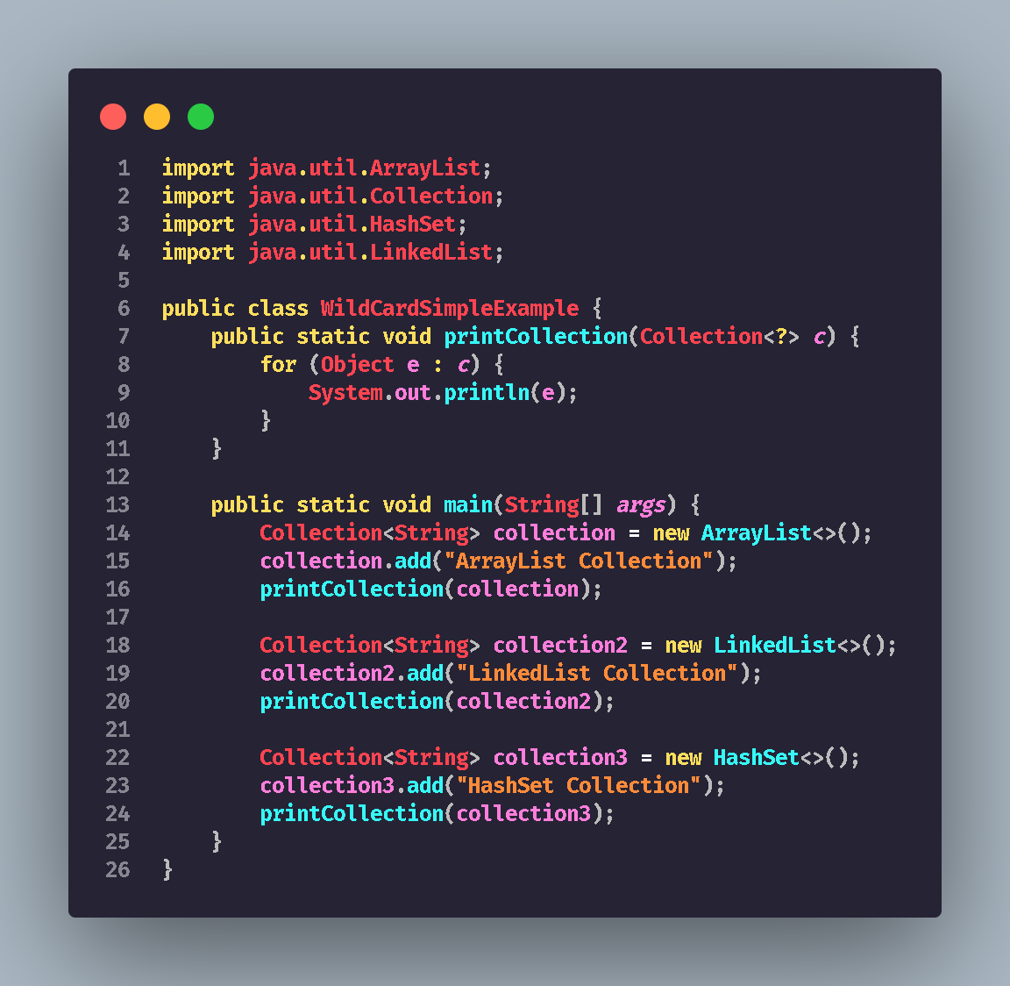
Screenshot Hasil

Penjelasan
Program ini memperkenalkan konsep wildcard dalam Generics Java, yang direpresentasikan dengan tanda tanya (?). Wildcard digunakan ketika kita ingin membuat sebuah method yang bisa menerima koleksi dengan tipe elemen apa pun, tanpa perlu menentukan tipe spesifiknya terlebih dahulu.

Alasan mengapa kita tidak cukup menulis Collection<Object> adalah karena dalam aturan Generics Java, Collection<String> bukanlah subtype dari Collection<Object> meskipun String itu sendiri adalah subtype dari Object. Inilah yang membuat wildcard menjadi sangat penting. Dengan menulis Collection<?>, method printCollection bisa menerima ArrayList, LinkedList, maupun HashSet dengan tipe elemen apa pun tanpa ada batasan.

Di dalam method, elemen-elemen koleksi diperlakukan sebagai Object karena tipe pastinya tidak diketahui saat kompilasi. Wildcard ini bersifat read-only, artinya kita tidak bisa menambahkan elemen ar uke dalam koleksi melalui method ini. Program ini sekaligus menunjukkan polimorfisme dari interface Collection, di mana satu interface yang sama diimplementasikan oleh beberapa kelas berbeda namun bisa diperlakukan secara seragam.
Nama Teman Hal yang Dibantu (Opsional)
-

